**Московский государственный технический**

**университет им. Н.Э. Баумана.**

Факультет «Радиотехнический»

Кафедра ИУ5. Курс «Базовые компоненты интернет-технологий»

Отчет по лабораторной работе №2

|  |  |  |
| --- | --- | --- |
| Выполнил: |  | Проверил: |
| студент группы РТ5-11 |  | преподаватель каф.ИУ5 |
| Стадник Елена |  | Гапанюк Ю. Е. |
|  |  |  |

Москва, 2020 г.

**Описание задания**

Разработать программу, реализующую работу с классами.

1. Программа должна быть разработана в виде консольного приложения на языке C#.
2. Абстрактный класс «Геометрическая фигура» содержит виртуальный метод для вычисления площади фигуры.
3. Класс «Прямоугольник» наследуется от «Геометрическая фигура». Ширина и высота объявляются как свойства (property). Класс должен содержать конструктор по параметрам «ширина» и «высота».
4. Класс «Квадрат» наследуется от «Прямоугольник». Класс должен содержать конструктор по длине стороны.
5. Класс «Круг» наследуется от «Геометрическая фигура». Радиус объявляется как свойство (property). Класс должен содержать конструктор по параметру «радиус».
6. Для классов «Прямоугольник», «Квадрат», «Круг» переопределить виртуальный метод Object.ToString(), который возвращает в виде строки основные параметры фигуры и ее площадь.
7. Разработать интерфейс IPrint. Интерфейс содержит метод Print(), который не принимает параметров и возвращает void. Для классов «Прямоугольник», «Квадрат», «Круг» реализовать наследование от интерфейса IPrint. Переопределяемый метод Print() выводит на консоль информацию, возвращаемую переопределенным методом ToString().

**Диаграмма классов**

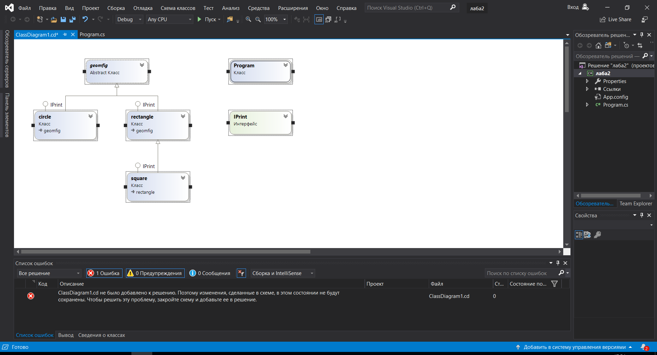

**Текст программы**

using System;

using System.Collections.Generic;

using System.Linq;

using System.Text;

using System.Threading.Tasks;

namespace лаба2

{

abstract class geomfig

{

public string name

{

get { return this._name; }

protected set { this._name = value; }

} string _name;

public abstract double area();

public override string ToString() { return this.name + " площадью " + this.area().ToString(); }

}

interface IPrint

{

void Print();

}

class rectangle : geomfig, IPrint

{

protected double length;

private double height;

public rectangle(double param1 = 0, double param2 = 0)

{

this.name = "прямоугольник";

this.length = param1;

this.height = param2;

}

public override double area()

{

double Result = this.length * this.height;

return Result;

}

public void Print() { Console.WriteLine(this.ToString()); }

}

class square : rectangle, IPrint

{

public square(double param1 = 0) : base (param1, param1)

{

this.name = "квадрат";

}

}

class circle : geomfig, IPrint

{

private double radius;

public circle(double param1 = 0)

{

this.name = "круг";

this.radius = param1;

}

public override double area()

{

double Result = Math.PI * this.radius * this.radius;

return Result;

}

public void Print() { Console.WriteLine(this.ToString()); }

}

class Program

{

static void Main(string[] args)

{

rectangle rect = new rectangle(5, 9);

square square = new square(5);

circle circle = new circle(5);

rect.Print();

square.Print();

circle.Print();

Console.ReadLine();

}

}

}